Karusselltür Talos RDR-E01

dormakaba

Eigenschaften

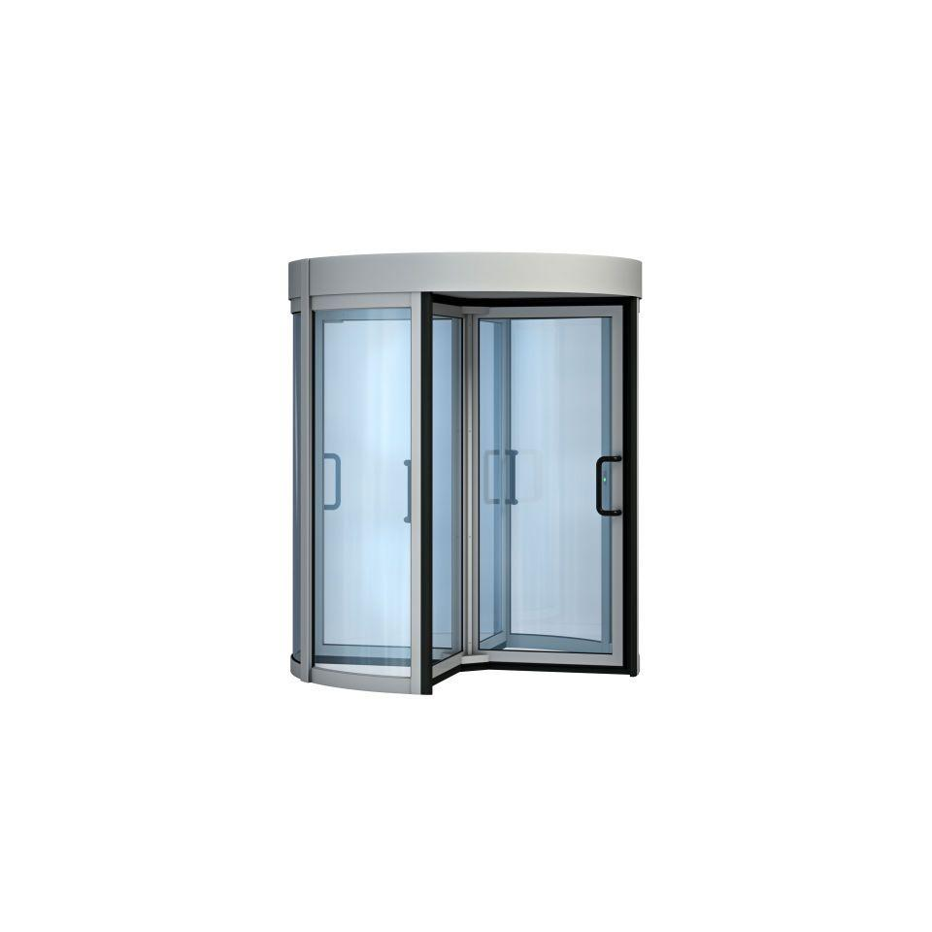

HAN:

Talos RDR-E01

Antriebsart

manuell

Oberfläche

pulverbeschichtet

Öffnungsart

Karusselltür

Verglasung

Sicherheitsverglasung VSG

Durchgangskapazität in Personen/h

960,00 - 1.680,00

Höhe (mm)

2.300,00

Ausführung Flügelrahmen

mit Bürsten auswechselbar

Ausführung Griff

Stoßgriff vertikal

Ausführung Seitenwand

gebogen als Rahmenkonstruktion

Ausstattung Tür

mit Bodenring

Bauart Türblatt

mit Glasfüllung

Nachtabschluss

mit Nachtabschluss, ohne Nachtabschluss

Anzahl Flügel

4,00

Netzfrequenz (Hz)

50,00

Drehtakt in Grad

180

Korpusoberteil in [mm]

200

Seitenwand

mit Glasfüllung VSG 8, alternativ metallverkleidet

Türflügelkreuz

Mit umlaufenden Leichtmetallprofilen T40 | Bügelgriffe schwarz | Riegelschloss

Wartungsklappen

Zwei (im unteren Deckenblech)

Werkstoff Obere Abdeckung/Decke

Aluminiumblech roh

thermisch getrennt

In der Fassadenebene

Versorgungsspannung AC

230 Volt